Список рабочих тетрадей для 1 класса УМК «Школа России»

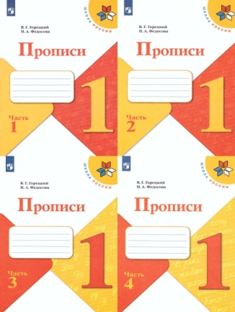
- Прописи. 1 класс. В 4-х частях. Горецкий В.Г., Федосова Н.А. Комплект из 4-х прописей.

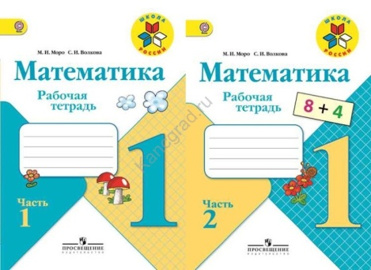
- Математика. 1 класс. Рабочая тетрадь. К учебнику Моро М.И., Волковой С.И., Степановой С.В. "Математика. 1 класс" Часть 1 и часть 2

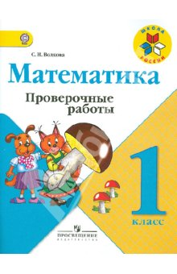
- Математика1 класс. Волковой С.И., проверочные работы

- Русский язык. Рабочая тетрадь. 1 класс.
Канакина В.П.

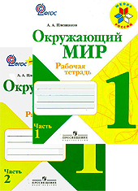

- Окружающий мир. Мир вокруг нас. 1 класс. Рабочая тетрадь в 2-х частях. Комплект Плешаков А.А.

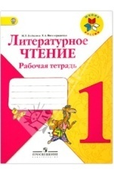
- Литературное чтение. Рабочая тетрадь. 1 класс. Бойкина М.В., Виноградская Л.А.

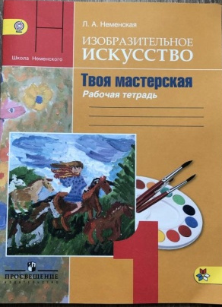
- Изобразительное искусство. Твоя мастерская. Рабочая тетрадь. 1 класс. Горяева Н. А., Неменская Л. А

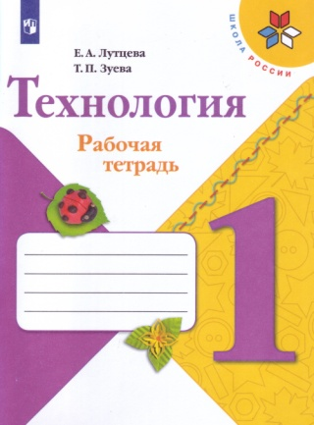
- Технология. Рабочая тетрадь. 1 класс. Лутцева Е.А.

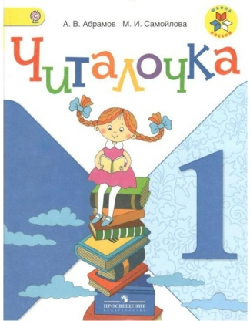
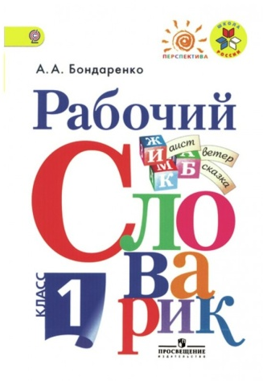
- Читалочка. А.В. Абрамов, М.И. Самой лова

- Словарик. А.А. Бондаренко

Для уроков необходимо приобрести:
1.Тетради. Покупаем 10 тонких в клетку и столько же в линию (первые тетради будут в косую линию).
2. Обложки. Нужны по количеству тетрадей, плюс должен оставаться некоторый запас. Прозрачные бесцветные обложки всегда гораздо предпочтительней, особенно это важно для первоклассника.
3. Шариковые ручки 2-3 штуки. Цвет? Конечно же, синий. Ручки покупаем обычные, с колпачком. Автоматы, гелевые, чернильные, цветные и пр. пока ребенку не нужны. Проверяем, насколько удобно ими писать и не размазываются ли чернила.
4. Простые карандаши 2-3 шт. Твердость: ТМ, М, ММ. Проследите, чтобы они всегда были как следует заточены.
5. Ластик. Самый обычный ластик: белый, в меру мягкий. Цветные, ароматизированные, фигурные – могут только добавить грязи на бумагу.
6. Линейка. Небольшая, простая, лучше прозрачная, без лишних шкал и рисунков (15-20 см). Проследите, чтобы нуль на линейке не совпадал с её началом.
7. Точилка. С контейнером для стружки, лучше – прозрачным. Естественно, такая точилка не должна открываться самостоятельно, например от тряски.
8. Пенал для ручек. Должен быть простым, небольшим, не рассчитанным для ношения фломастеров (для этого нужен отдельный футляр), простым в обращении. В пенале должны помещаться 2 ручки, 3-4 карандаша, ластик, линейка.
9. Полезным приобретением оказываются папки для тетрадей – прозрачные на кнопочке или же без застежки (уголки).
10. Альбом для рисования лучше выбирать с плотной бумагой, не «клееный», лучше – на скрепке (листы не будут рассыпаться).
11. Набор цветных карандашей. Обычные цветные карандаши, но лучше мягкие.
12. Краски. Набор акварельных красок (медовые) и набор гуаши (для первоклассника достаточно и 6 цветов). К краскам, естественно, покупаем кисти № 4, № 6-8 № 11-14.
13. Ножницы. Обязательно с тупыми концами, небольшие, максимально простые по форме, желательно в футляре или чехле.
14. Клей. Клей-карандаш и клей ПВА в удобной упаковке.
15. Цветная бумага. На ваше усмотрение.
16. Пластилин. Вполне будет достаточно простого набора из 8 цветов. Обращаем внимание на мягкость и податливость. Пластилин также не должен сильно крошиться и липнуть к рукам. Проверяем срок годности. Стеки. Для лепки подкладной лист (дощечка) формата А₃
17. Белый и цветной картон
18. Папку для уроков труда. Это большая папка на молнии с различными отделениями, куда прекрасно поместятся бумага, клей, ножницы и пр.
19. Сменная обувь. Это должна быть удобная лёгкая обувь. Обратите внимание, что обувь должна быть на светлой резиновой подошве. Это связано с тем, что тёмная резина оставляет следы на полу в классе.
20. Форма для физкультуры. Кроме спортивного костюма дополнительно приобретите белую футболку и чёрные шорты.
21. Обувь для физкультуры: лёгкая спортивная обувь (не покупайте тяжёлые кроссовки) на светлой резиновой подошве.
22. Сумка для сменной обуви. Это специальная сумочка с удобными завязками идеальная для ношения сменной обуви.

Родительское собрание 17.06. 2021г. В 18.00

